目录
1 文档介绍 2
1.1文档目的 2
1.2 项目背景 2
1.3 需求概述 3
1.4 读者对象 3
1.5 参考资料 3
2 系统环境&结构 3
2.1 运行环境 3
2.2 系统结构 4
2.2.1 软件总体结构 4
3 数据库 4
3.1 数据模块划分表 4
3.2数据库设计 5
3.2.1农场系统数据表 5
3.2.2数据库表 6
3.2.3数据库逻辑结构 9
4 软件重用方案 10
4.1软件重用思想和意义 10
4.2 重用方案 11
5 设计关键类的重点服务 12
5.1 设计类 12
5.1.1 实体 12
5.1.2 控制器类 12
5.1.3 业务逻辑类 12
5.1.4 数据库类 12
5.2 关键类的重点服务 12
5.3 类图 12

1 文档介绍

1.1文档目的
该文档首先是为了告诉用户和技术人员：软件是如何去实现用户需求的过程，其次以技术的手段去诠释开心农场系统的总实现，该文档是对软件进行详细的设计介绍，包括系统的功能，适合的软件设计模式设计软件系统总体结构，软件系统数据库逻辑结构以及软件重用方案等，并对该软件进行初步分析，在以后的软件测试以及软件维护阶段也可参考此说明书，以便于了解在概要设计过程中所完成的各模块设计结构，或在修改时找出在本阶段设计的不足或错误。

1.2 项目背景
2015年3月5日上午十二届全国人大三次会议上，李克强总理在政府工作报告中首次提出“互联网+”行动计划，制定“互联网+”行动计划。
“智慧农场”依托于部署在农业生产现场(农场)的各种传感节点(环境温湿度、土壤水分、二氧化碳、图像等)和无线通信网络实现农业生产环境的智能感知、智能预警、智能决策、智能分析、专家在线指导，为农业生产提供精准化种植、可视化管理、智能化决策。
开心农场的创意来源于腾讯推出的QQ农场。QQ农场掀起了一股全民偷菜的热潮，网上开心农场游戏的风靡以及目前各大城市在这方面娱乐服务空缺的现状，这切给我们带来了无限的商机。随着我国城市化的快速发展，人民生活水平的提高，越来越多的人喜欢通过参加农场活动体验别样的生活，或在农场享受休闲娱乐的农场生活，释放压力。我们所推行的开心农场将提供一个悠闲舒适的环境，可以让人感受到自然的魅力，也是一种新鲜的体验，可以使人心情愉悦，释放压力。开心农场的建立使得一些空置的土地得到充分的利用，在为城市居民提供一个亲近自然机会的同时，也让一些农民的经济得到一定的补贴发展。基于此背景我们计划了这个项目，通过租地种植、土地托管种植、农业认养等多种模式让顾客体验一个不一样的农场，该系统也是农业企业为实现生产经营模式转型、降低劳务成本而开发的农场信息管理系统。

1.3 需求概述
由于现在人口的不断增长和娱乐地区的局限性，生活在城市里的人们总是更向往自由、舒服、慢节奏的乡村生活，基于此想法，开心农场诞生了。它既可以为城市居民提供一个休闲的场所，也可以让无法外出打工的农民有一定的经济收入，在农场中我们可以自己体验播种，浇水，施肥的过程。亲生感受到植物成长的每个环节，感受到植物生长时蓬勃的生机。也可以付费托管给农场专门工作人员照顾，随时可以过去审查。除了租地种植，托管服务，农场还有一些别的娱乐项目，如马术俱乐部，都可给顾客带来轻松有趣的体验。

1.4 读者对象
√ 开发人员
√ 维护人员
√ 客户

1.5 参考资料
[1] 王晓军，田中雨，刘跃军等.JSP动态网站开发基础教程与实验指导.2008.11.北京：清华大学出版社
[2] 王永茂.JSP程序设计——用JSP开发WEB应用.2010.11.北京：清华大学出版社
[3] D J eya Mala，S Geetha著，马恬煜译.UML面向对象分析与设计.2018.6.北京：清华大学出版社
[4] 吴文庆.动态网站建设[M].2003.2.大连：大连理工大学出版社
[5] 苗连强.JSP程序设计基础教程[M].2009.6.北京：人民邮件出版社
[6] 刘宏，王颖.网页设计与制作任务驱动式教程[M].2012..4.北京：机械工业出版社
[7] 刘瑞新，张兵义.网页设计与制作：HTML+CSS+JavaScript[M].2013.3.北京：机械工业出版社

2 系统环境&结构

2.1 运行环境
操作系统 | Windows10
开发工具 | Eclipse
数据库 | Mysql
JDK | 1.8
Web服务器 | Tomcat
Web网页设计 | JSP

2.2 系统结构
系统结构，是指系统内部各组成要素之间的相互联系、相互作用的方式或秩序，即各要素在时间或空间上排列和组合的具体形式。系统的工作是在数据库、应用服务器及客户端等多层结构基础上开发的，具体如下：

2.2.1 软件总体结构
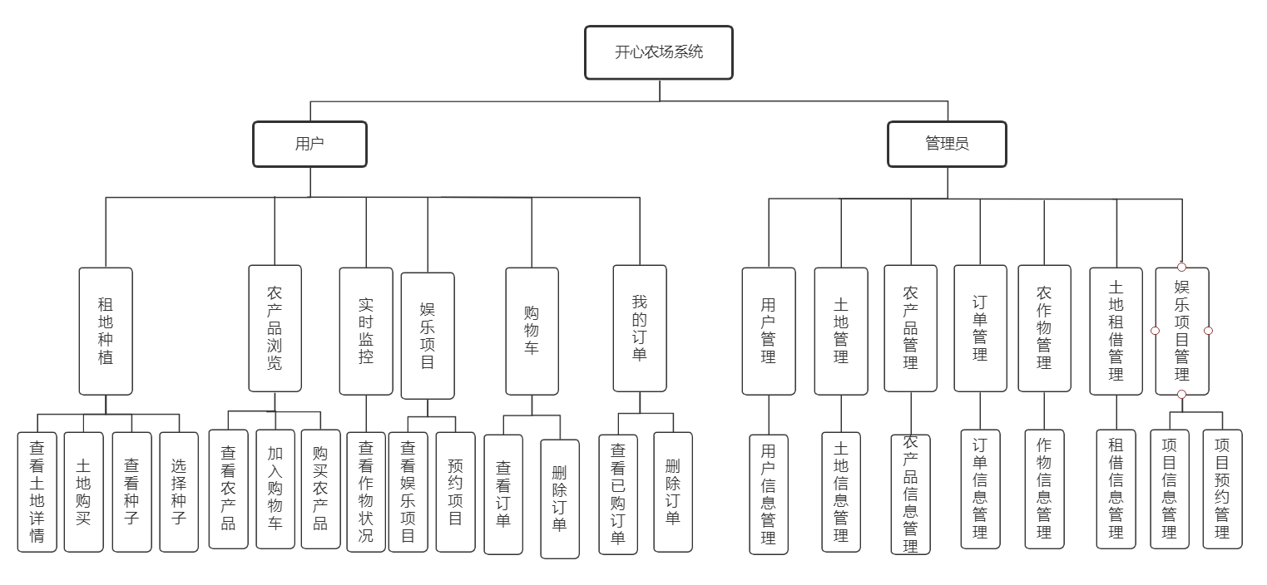

3 数据库

3.1 数据模块划分表
类型 | 模块名称 | 子模块描述
用户 | 租地种植 | 查看土地详情
用户 | 租地种植 | 购买土地
用户 | 租地种植 | 查看种子信息
用户 | 租地种植 | 选择种子
用户 | 农产品浏览 | 查看农产品
用户 | 农产品浏览 | 加入购物车
用户 | 农产品浏览 | 购买农产品
用户 | 实时监控 | 实时查看农作物生长状况
用户 | 娱乐项目 | 查看娱乐项目
用户 | 娱乐项目 | 预约项目
用户 | 购物车 | 查看订单
用户 | 购物车 | 删除订单
用户 | 我的订单 | 查看已购订单
用户 | 我的订单 | 删除订单
管理员 | 用户模块 | 用户信息管理
管理员 | 土地模块 | 土地信息管理
管理员 | 农产品模块 | 农产品信息管理
管理员 | 订单模块 | 订单信息管理
管理员 | 农作物管理 | 农作物种类信息管理
管理员 | 农作物管理 | 农作物图像视频管理
管理员 | 农作物管理 | 农作物状况记录
管理员 | 土地租借模块 | 土地租借信息管理
管理员 | 娱乐项目管理 | 娱乐项目信息管理
管理员 | 娱乐项目管理 | 项目预约信息管理

3.2数据库设计

3.2.1农场系统数据表
（1）用户表：用来保存用户的个人信息，例如账号、姓名、密码、性别、地址等信息，以用户编号作为主键，如表4-1所示。
（2）土地信息表：用来土地信息，例如土地编号、土地面积、土地价格等信息，以土地编号作为主键，如表4-2所示。
（3）土地租借信息表：用来保存用户租借土地信息，例如土地编号，用户账号，出租时间、应还时间等信息，以土地编号，用户账号，出租时间的组合作为主键，如表4-3所示。
（4）种子表：用来保存种子信息，如种子编号，种子名称、数量等，以种子编号作为主键，如表4-4所示。
（5）种植作物信息表：保存用户种植的作物信息，例如土地编号、土地昵称、用户账号、作物名称等，以土地编号和作物名称的组合作为主键，如表4-5所示。
（6）种植操作记录表：用来保存土地种植作物的操作记录信息，例如播种时、上次浇水时间、上次施肥时间等信息，以记录编号作为主键， 如表4-6所示。
（7）商场农产品管理表：保存商场的农产品信息，例如农产品信息、种类、价格等，以农产品编号为主键，如表4-7所示。
（8）订单管理表：保存用户订单的信息并进行管理服务，此表以订单编号为主键，包含用户信息，订单状态，订单时间等信息，如下图4-8所示。
（9）娱乐项目管理表：包含项目名称和负责人等信息，以项目编号和项目名称作为主键，如下图4-9所示。
（10）预约管理表：此表用来储存预约人的信息、人数、预约时间等信息，以用户账号为主键，具体如下图4-10所示。

3.2.2数据库表
（1）用户表：数据库表名USER
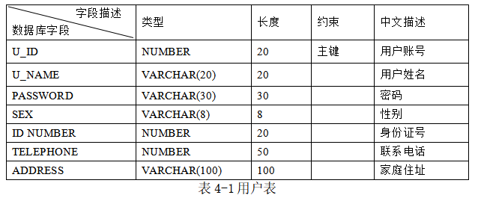
- 土地信息表：数据库表名Land
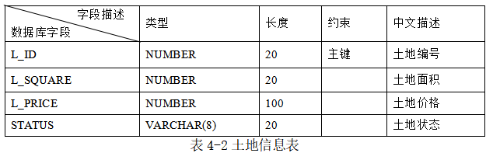
- 土地租借信息表：数据库表名LandRent
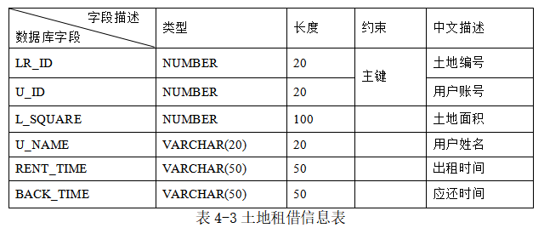
- 种子信息表：数据库表名SEED
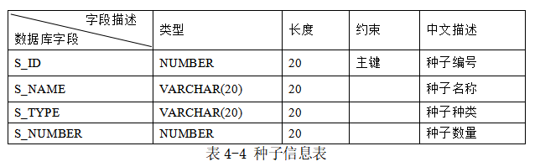
（5）种植作物信息管理表：数据库表名S-Message
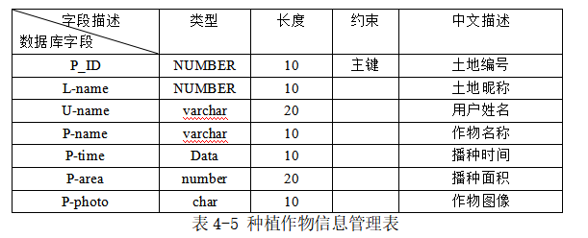
（6）种植操作记录表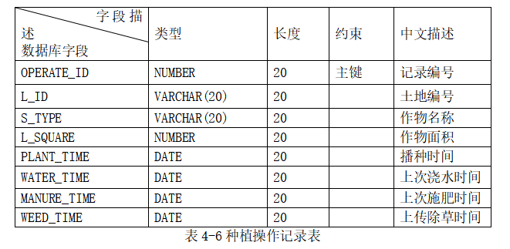
- 商品农产品管理表：数据库表名Manage
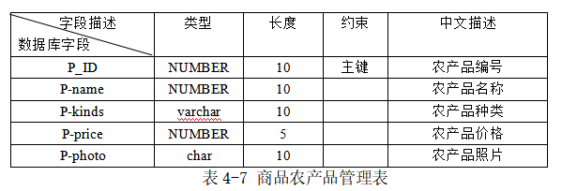
- 订单管理表：数据库表名 O-Management
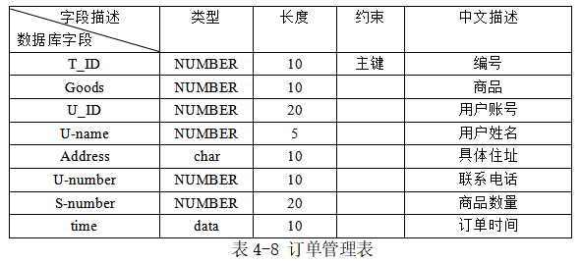
- 娱乐项目管理表：数据库表名 E-Management
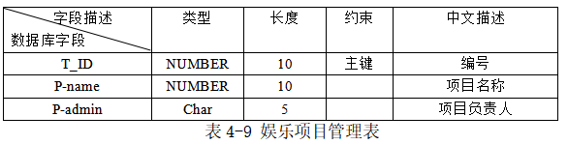
（10）预约管理表：数据库表名 B-Management
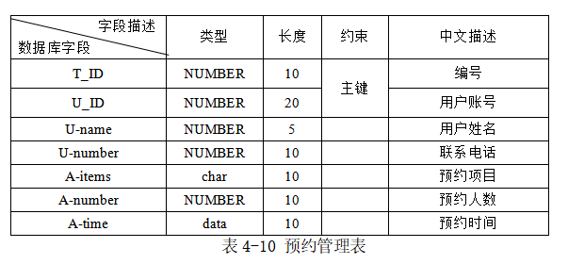

3.2.3数据库逻辑结构
数据库逻辑结构设计的任务是将概念模型转换成DBMS支持的数据模型。
- 设计步骤
( 1 ) 将概念结构转换为一般的关系、网状、层次模型;
( 2 ) 将转换来的关系、网状、层次模型向特定 DBMS 支持下的数据模型转换;
( 3 ) 对数据模型进行优化。
- 逻辑结构图如下：
- 用户
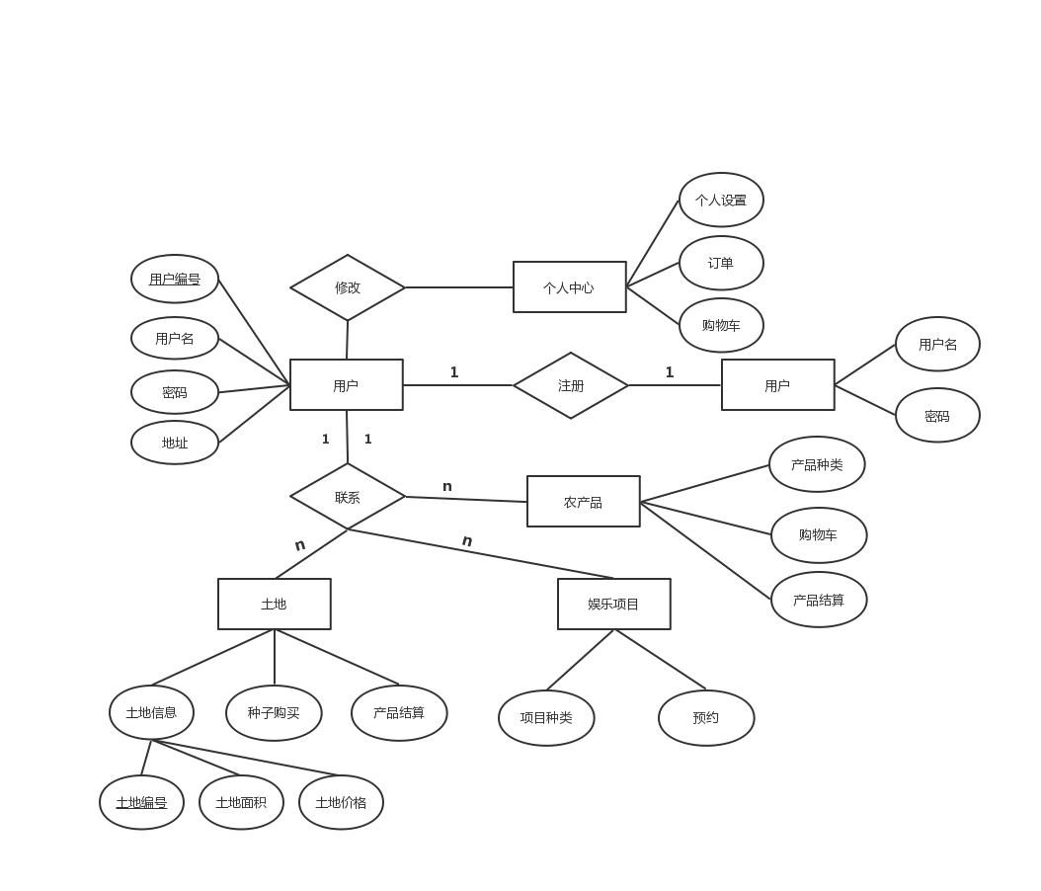

（2）管理员
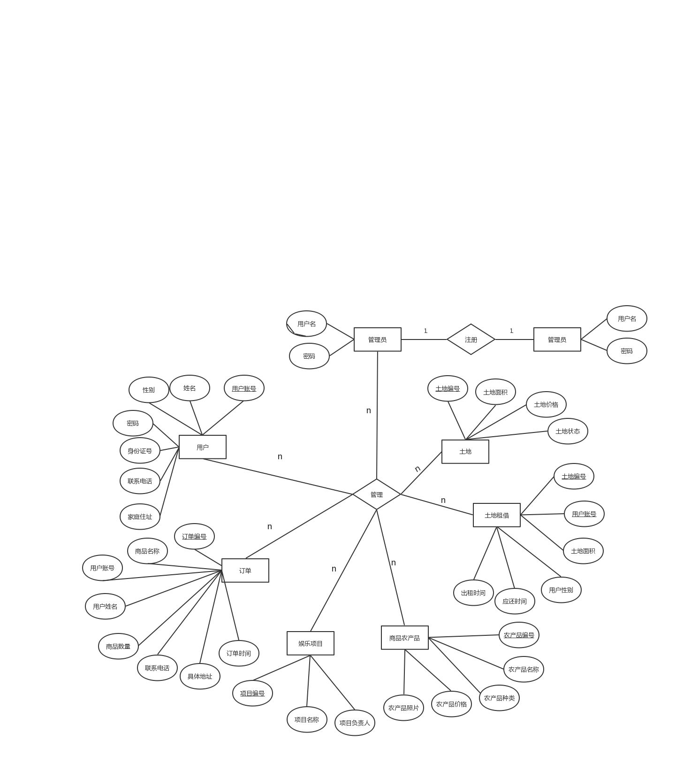

4 软件重用方案
软件重用是一种计算机软件工程方法和理论，是指重复使用"为了复用目的而设计的软件"的过程。它是一种系统化的方法，为了重用而进行设计，为了复用而开发，并且要有效地组织和管理这些复用产品，方便人们查找和使用，基于复用产品进行开发。软件重用一定要有积累,首先要为了重用目的设计很多的复用产品,有了一定的积累后才能进行软件复用。

4.1软件重用思想和意义
软件重用的主要思想是，将软件看成是由不同功能部分的"组件所组成的有机体，每一个组件在设计编写时可以被设计成完成同类工作的通用工具，这样，如果完成各种工作的组件被建立起来以后,编写特定软件的工作就变成了将各种不同组件组织连接体来的简单问题，这对于软件产品的最终质里和维护工作都有本质性的改变。
软件重用利用现有的软件成分(资源)来构造新的软件系统。该软件成分可能是已有的软件，也可能是专门开发设计的可复用的软件构件。其中，可复用的现有软件成分是软件复用技术的核心。复用成分的获取、管理和利用是构成软件复用的3个基本要素。复用成分的获取有两层含义:一是将现有的软件成分抽象成可复用的，以便构成新的软件系统;二是从复用成分库中选取某个具体问题的可复用成分。目前，主要以人工方式完成复用成分的抽象描述，复用过程的直观描述如下图所示：
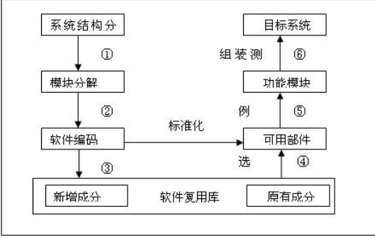

4.2 重用方案
我们的重用主要是在源代码级,通过类的继承来实现的。其实可重用的范围是很大的，如设计的重用,测试用列的重用，可运行的代码的重用等。我们设想，将来扩大重用的力度,在目前框架基础上，进一步根据我们单位的软硬件环境定制出一一个适用于我们系统的框架，如加数据库连接的功能等。这样，我们可直接重用这个框架，这可以极大地提高软件的开发和维护的效率。其次重点考虑设计重用，我们的系统是面向大量顾客的，所以在界面美观方面占较重的比例，在设计重用这方面采用多人设计，阶段试用，及时收集反馈，不断迭代等操作。

5 设计关键类的重点服务

5.1 设计类

5.1.1 实体
实体类主要用来传递数据。

5.1.2 控制器类
在Controller层中主要用来接收浏览器请求和请求的转发，作用类似于Servlet，获取请求中的数据，调用Service层中方法就行业务处理。

5.1.3 业务逻辑类
在Service层主要用来处理业务逻辑，例如登录、注册等。

5.1.4 数据库类
在Dao层主要用来与数据库交互。

5.2 关键类的重点服务
用户：用户可以租地种植；购买商城农产品，也可以售出自己的货物；通过实时监控查看作物的生长状况以及进行娱乐项目预约。
管理员：管理员可以进行用户、土地、土地租借、商城农产品、娱乐项目和预约、农作物种植记录信息和订单信息等的管理和维护。

5.3 类图
